温馨提示：
此题库为Word版，请按住Ctrl,滑动鼠标滚轴，调节合适的观
看比例，点击右上角的关闭按钮可返回目录。
考点4 曲线运动
选择题
1. （2012·上海单科·T12）如图，斜面上a、b、c三点等距，小球从a点正上方O点抛出，做初速为v₀的平抛运动，恰落在b点。若小球初速变为v，其落点位于c，则（ ）
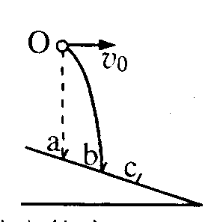
（A）v₀< v <2v₀ （B）v=2v₀
（C）2v₀< v <3v₀ （D）v>3v₀
【解题指南】解答本题时可按以下思路分析：
作出小球平抛运动至b、c的轨迹图
根据几何关系确定两次平抛时在相同时间内的水平位移的关系
确定水平速度的关系
【解析】选A.过b点作一水平线MN，分别过a点和c点作出MN的垂线分别交MN于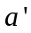、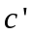点由几何关系得：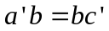,作出小球以初速度v抛出落于c点的轨迹如图中虚线所示，必交b、之间的一点d，设、b间的距离为，则研究小球从抛出至落至MN面上的运动可知，时间相同，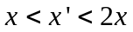，故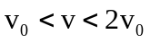，选项A正确B、C、D错误.
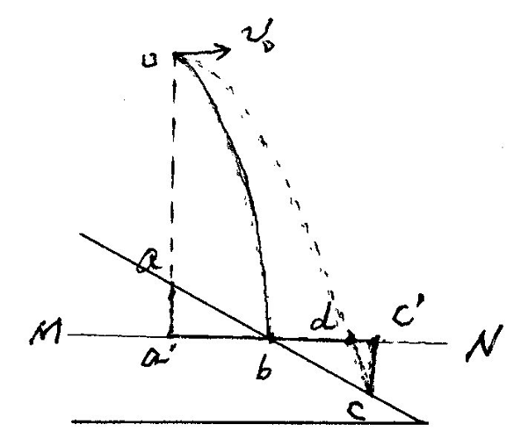
2.（2012·上海单科·T19）图a为测量分子速率分布的装置示意图。圆筒绕其中心匀速转动，侧面开有狭缝N，内侧贴有记录薄膜，M为正对狭缝的位置。从原子炉R中射出的银原子蒸汽穿过屏上S缝后进入狭缝N，在圆筒转动半个周期的时间内相继到达并沉积在薄膜上。展开的薄膜如图b所示，NP，PQ间距相等。则（ ）
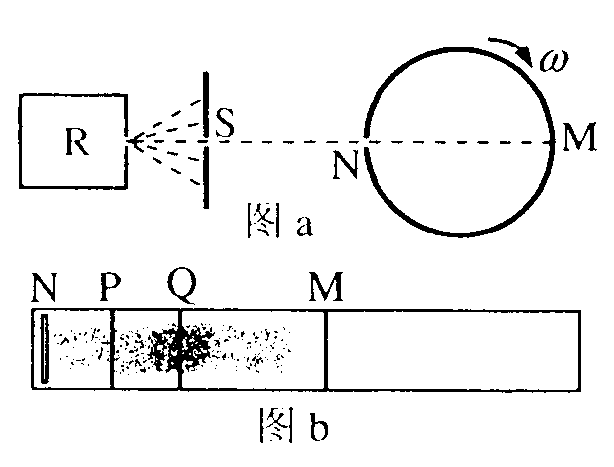
（A）到达M附近的银原子速率较大
（B）到达Q附近的银原子速率较大
（C）位于PQ区间的分子百分率大于位于NP区问的分子百分率
（D）位于PQ区间的分子百分率小于位于NP区间的分子百分率
【解题指南】解答本题时应注意以下几点：
- 分子的速率分布有“中间多、两头少”的特点
- 速率较小或较大的分子到达膜上的百分率较小，速率处于“中间”的分子到达膜上的百分率较大
【解析】选A、C.M点距离N点最远，能到达M点附近的银原子的速率较大，选项A对B错；根据分子分布的规律，速率较小和速率较大的分子为少数，多数分子的速率处于中间，故到达PQ区间的分子百分率大于到达NP区间的分子百分率，选项C对D错.

